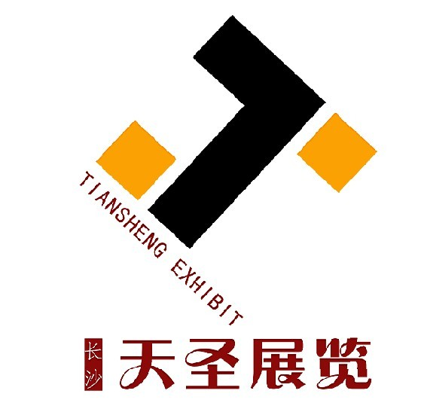湖南地区唯一专业高招教育博览会 关爱考生 服务高校 联系人：张雪利 13875953381
2020第十二届湖南(长沙)教育博览会
暨高校招生湖南咨询会

时间：2020年6月26日—27日 地点：湖南省展览馆
【邀请函】

活 动 主 题
关 爱 考 生，服 务 高 校！

◆展会安排
布展：7月24日—25日 星期五、六 9:00-17:00
开展：7月26日—27日 星期六、一 8:30-17:30
撤展：7月27日下午16时后 星期一16:00-17:30

◆特色活动
★ 关爱考生，爱心送考系列专题活动
★ 志愿投档规则及相关政策专场讲座
★ 出国留学、移民推介会暨国外院校展示会
★ 湖南省高三班主任学术交流年会
★ 全国教育信息化高层论坛，高校在湘招生专场说明会

◆博览会背景
由长沙市教育局、湖南教育电视台、湖南教育新闻网联袂主办的“湖南（长沙）教育博览会”至今已成功举办11届。累计参展院校、教育机构2260余家，覆盖35个国家和地区，现场咨询考生和家长20多万人次。凭借十一年来的成功办会经验及各方面资源沉淀，教博会以独特的办展风格已经成为湖南教育行业最具代表性的品牌展会和湖南地区唯一专业高招教育博览会，成为湖南考生和家长们了解招生政策、择校咨询、填报志愿、出国留学等各种需求的必然选择和习惯。为更好的服务高校，关爱2020届考生，组委会定于2020年6月26日（即高考成绩已经公布学生择校求学的关键时期）在湖南省展览馆隆重举行“第十二届湖南（长沙）教育博览会”。

◆选择第十二届湖南高招会的理由
★历经11年精心打造-----专注湖南高招领域最悠久、专业性最强的盛会之一
★500余所中外知名院校云集-----展现最新最权威的教育招生资讯
★10余场志愿投档及招生政策专场说明会-----聚焦最新招生信息
★免费门票派送-----直面50000多名考生和家长
★来自200多家媒体及教育主管部门的大力支持-----行业的年度聚集点
★“教育主管部门+行业电视媒体+大众报纸媒体”全新组合-----展会规模、档次、影响再度升级
★中心城区大型专业性展览馆-----展会人气聚合的强力保障

◆多年来他们选择了我们（排名不分先后）
国防科学技术大学、清华大学、复旦大学、南京大学、上海交通大学、中国人民大学、同济大学、中央财经大学、上海财经大学、华南师范大学、西南交通大学、中国人民大学、澳门科技大学、北京理工大学、北京师范大学、中国传媒大学、中南大学、湖南大学、湖南科技大学、长沙理工大学、南京师范大学、南华大学、英国驻华大使馆、泰国博仁大学、昆尼皮亚克大学、奥罗尔罗伯茨大学……

◆往届数据分析表格
数据分析项目内容 | 2009年首届 | 2013年 | 2014年 | 2015年 | 2016年 | 2017年 | 2018年 | 2019年
重点院校（本科院校） | 88所 | 112所 | 121所 | 138所 | 142所 | 148所 | 162所 | 171所
大、中专科及职业、民办院校 | 62所 | 85所 | 98所 | 107所 | 123所 | 132所 | 148所 | 154所
国际教育交流及出国留学机构 | 18所 | 42所 | 45所 | 51所 | 52所 | 55所 | 62所 | 65所
咨询学生及家长人数 | 18649人 | 36288人 | 42689人 | 45786人 | 57982人 | 58456人 | 58925人 | 59137人
参展单位院校满意百分比 | 75% | 90% | 92% | 96% | 99% | 99% | 99% | 99%

◆参展范围
国家重点建设大学: “985工程” “211工程”
高等教育院校/职业教育院校：国内自主招生教育院校、民办教育院校、独立学院、网院、成人教
育院校、自学考试助学机构及其它办学机构等；
海外院校/中外合作办学院校/：经过国家教育部或者中国驻外使领馆登记注册的国外大学、学院、
语言学校、预科学校等教育机构及其在华代理机构；经过国家教育部或者省级教育主管部门审批备案的中外合作办学院校和项目、国际教育交流项目等；

◆参展费用
国内院校：T区展位：4200元人民币/个(3m×3m) A区展位：4000元人民币/个(3m×3m)
国外院校：T区展位：1000美元/个 A区展位：800美元/个
展位配置：每个标准展位配楣板（参展单位名称）、洽谈桌一张、椅子两把、220V电源插座。

◆广告宣传
湖南（长沙）教育博览会实行“一网一刊一票一平台”的整合线上线下推广方式，凡参加“湖南（长沙）教育博览会”的高校及留学机构等单位均可获赠官网企宣一年；还可优先参与刊登各学校简介 ，由组委会制定成册，免费为各校进行第二次宣传，让来咨询参观的学生和家长人手一册，方便教育博览会后与各校老师联系；展会前期组委会印刷5万张门票由长沙市教育局发函至省各内高校，提前把门票发至各高校学生手中，开展时凭票免费入场咨询；参展单位可享有“湖南高招会”微信平台的同步推广。同时可共享教育博览会的所有资源，为学生和家长与各校之间搭建更好的咨询桥梁。

《2020第十二届湖南（长沙）教育博览会》会刊广告价格：
封面 | ¥6800 | 封底 | ¥5200 | 黑白整版 | ¥1500
扉页 | ¥4800 | 封二 | ¥4200 | 文字整版 | ¥1200
封三 | ¥3200 | 彩页 | ¥2200 | 文字半版 | ¥600

展会现场广告：
八字位 | ¥8000 | 拱门 | ¥2000 | 空飘气球 | ¥1600

论坛活动区：
日期/星期 | 时间 | 价格（元/场）
26号/星期日 | 上午：09:30 -- 10:30（60分钟） | ¥5000
 | 上午：10:50 -- 11:50（60分钟） | ¥5000
 | 下午：14:00 -- 15:30（90分钟） | ¥6000
 | 下午：15:50 -- 17:20（90分钟） | ¥6000
27号/星期一 | 上午：09:30 -- 10:30（60分钟） | ¥5000
 | 上午：10:50 -- 11:50（60分钟） | ¥5000
 | 下午：14:00 -- 15:30（90分钟） | ¥6000

◆往届回顾
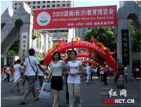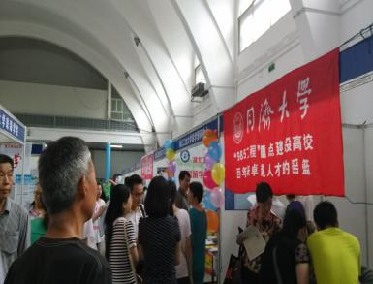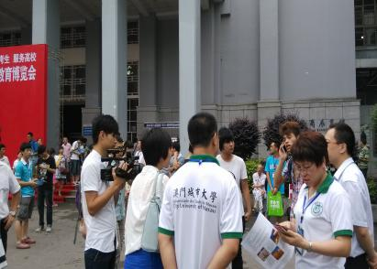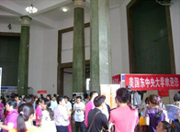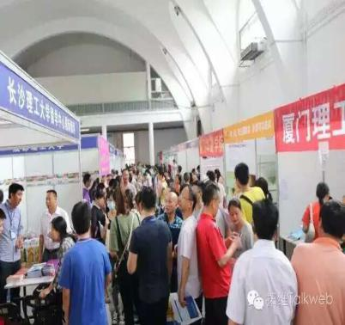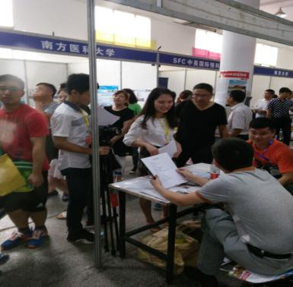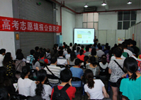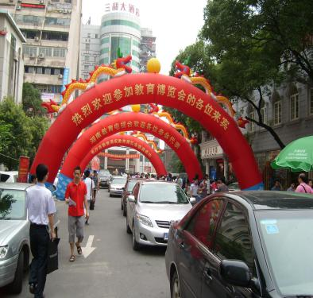
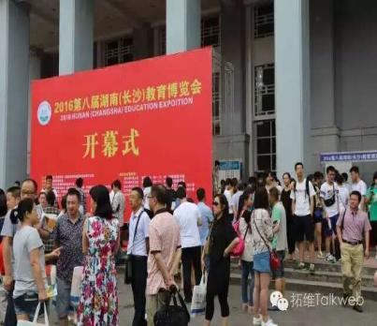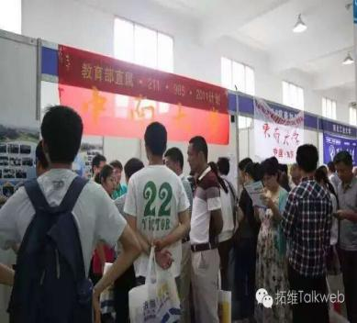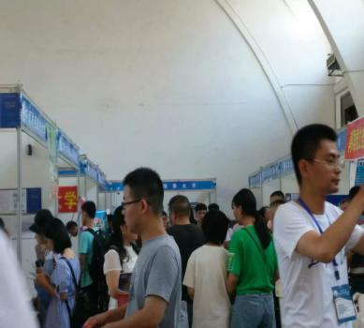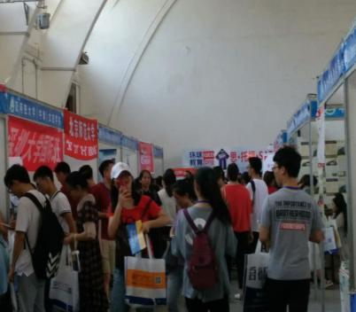

◆参展申请及注意事项
1、参展单位向组委会索取“展位布置图”和“参展申请表”；
2、填写“参展申请表”，连同学校相关证书传真或扫描至组委会；
3、报名5日内将参展费用汇至组委会指定银行帐号或交至组委会。若在规定期限内未收到相应
的定金或全款，组委会保留该展位的处置权；
- 参展单位在汇出各项费用后，请将银行汇款底单传真至组委会，组委会在查询款项到帐后，
在3日内向参展单位发送《展位确认书》；
- 展商所定展位顺序分配原则：“先申请、先付款、先安排”。

◆组委会联系地址
组委会地址：长沙市岳麓区杜鹃路858号奥克斯缤纷广场B座21楼2135室

电 话：0731—84213287 84431287
传 真：0731—84450287
联 系 人：张雪利 13875953381 （微信号）
Q Q 邮 箱：2485503660@qq.com

